Проверочная работа
по БИОЛОГИИ
7 КЛАСС

Дата: ___ ___ 2023 г.
Вариант №: ___

Выполнена: ФИО_________________________________
Инструкция по выполнению работы
На выполнение работы по биологии отводится 45 минут. Работа включает в себя 10 заданий.
Ответы на задания запишите в поля ответов в тексте работы. В случае записи неверного ответа зачеркните его и запишите рядом новый.
При выполнении работы не разрешается пользоваться учебником, рабочими тетрадями и другим справочным материалом.
При необходимости можно пользоваться черновиком. Записи в черновике проверяться и оцениваться не будут.
Советуем выполнять задания в том порядке, в котором они даны. В целях экономии времени пропускайте задание, которое не удаётся выполнить сразу, и переходите к следующему. Если после выполнения всей работы у Вас останется время, то Вы сможете вернуться к пропущенным заданиям.

Желаем успеха!

___________________________________________________________________________
Заполняется учителем, экспертом или техническим специалистом
Обратите внимание: в случае, если какие-либо задания не могли быть выполнены целым классом по причинам, связанным с отсутствием соответствующей темы в реализуемой школой образовательной программе, в форме сбора результатов ВПР всем обучающимся класса за данное задание вместо балла выставляется значение «Тема не пройдена». В соответствующие ячейки таблицы заполняется н/п.
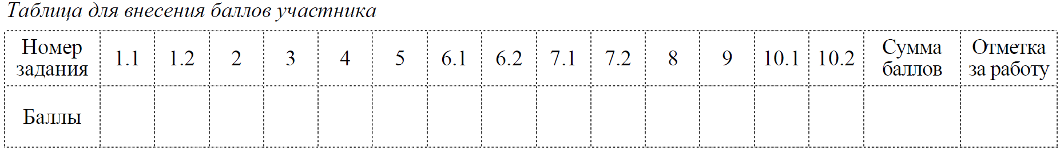

1

Рассмотрите изображения различных объектов живой природы.
1.1. Подпишите их названия, используя слова из предложенного списка: зелёные водоросли, мхи, сумчатые грибы, красные водоросли.
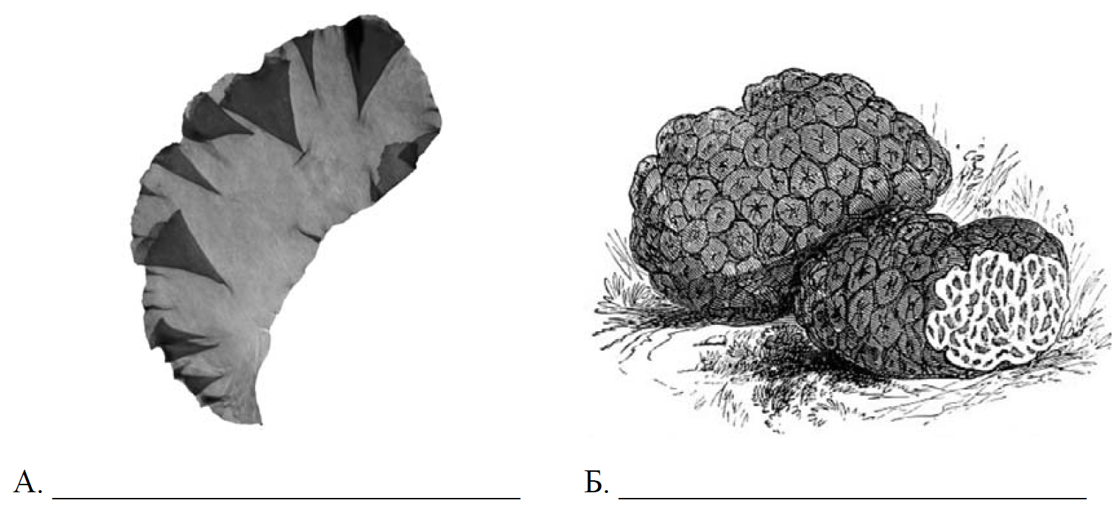
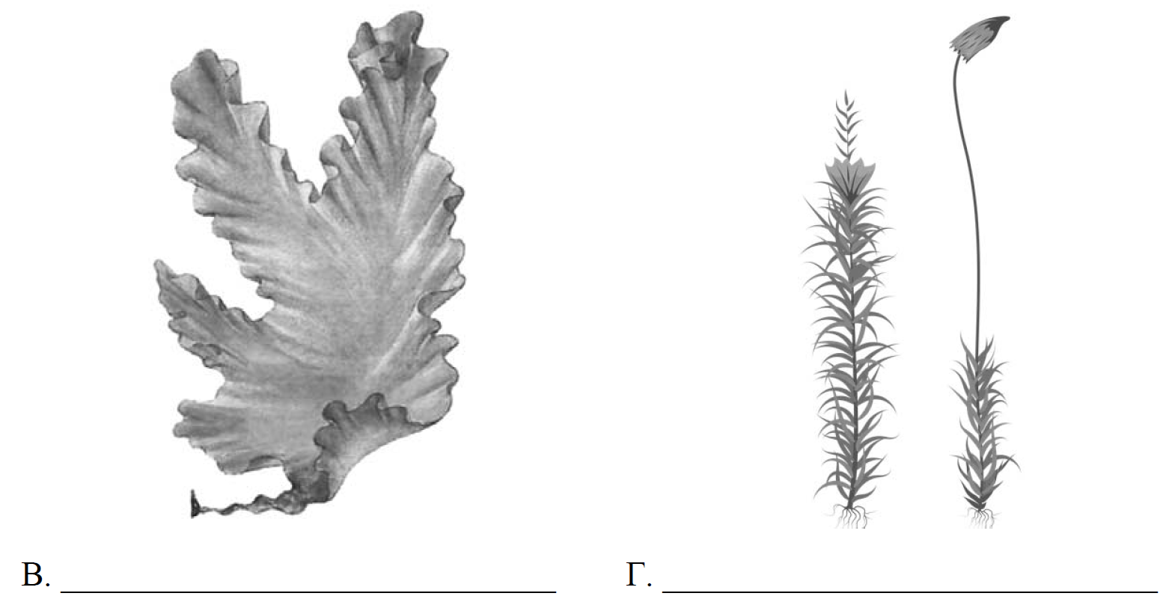
1.2. Три из изображённых объектов объединены общим признаком. Выпишите название объекта, «выпадающего» из общего ряда. Объясните свой выбор.
Ответ._____________________________________________________________________
___________________________________________________________________________

2

Как питаются бактерии? Назовите один из способов питания.
Ответ._____________________________________________________________________
___________________________________________________________________________

3

Ольга и Константин собрали и подготовили для гербария образцы растений. Для каждого растения им необходимо составить «паспорт», соответствующий положению этого растения в общей классификации организмов. Помогите ребятам записать в таблицу слова из предложенного списка в такой последовательности, чтобы получился «паспорт» растения.
Список слов:
1) Кипарис
2) Хвойные
3) Кипарис гималайский
4) Растения
5) Голосеменные

Царство | Отдел | Класс | Род | Вид

4

Известно, что морковь посевная – двулетнее растение, корнеплоды которого используются в пищу. Используя эти сведения, выберите из приведённого ниже списка два утверждения, относящиеся к описанию данных признаков этого растения.
Запишите в ответе цифры, соответствующие выбранным ответам.
1) В первый год жизни растение образует розетку листьев и корнеплод, во второй –
семенной куст и семена.
2) Питательные вещества растение откладывает в главный корень.
3) Опыляется растение с помощью насекомых и частично ветром.
4) Распространено растение по всей территории России.
5) Современная морковь была завезена в Европу в X–XIII веках.
Ответ. ____

5

Выберите из предложенного списка и вставьте в текст пропущенные слова, используя для этого их цифровые обозначения. Впишите номера выбранных слов на места пропусков в тексте.
Дрожжи
Дрожжи – это микроскопические грибы, с давних пор применяемые человеком. Их используют в _______(А) и хлебопечении. Дрожжи осуществляют процесс ______(Б), во время которого они разрушают сахар и получают энергию для роста и размножения. Бесполое размножение дрожжей называется _______(В).
Список слов:
1) сыроварение
2) фрагментация
3) виноделие
4) брожение
5) почкование
6) фотосинтез
Запишите в таблицу выбранные цифры под соответствующими буквами.
Ответ.
А | Б | В

6

6.1. Установите соответствие между характеристиками и отделами растений: к каждой позиции, данной в первом столбце, подберите соответствующую позицию из второго столбца.
ХАРАКТЕРИСТИКИ
А) размер редко превышает 10 см
Б) имеют листья, стебли и корни
В) имеют корневище
Г) содержат водоносные клетки
Д) некоторые виды образуют торф
Е) в жизненном цикле есть заросток
ОТДЕЛЫ РАСТЕНИЙ
1) Мхи
2) Папоротники
Запишите в таблицу выбранные цифры под соответствующими буквами.
Ответ.
А | Б | В | Г | Д | Е

6.2. Приведите по три примера организмов, относящихся к указанным группам. Запишите их названия в таблицу.
Мхи | Шляпочные грибы

7
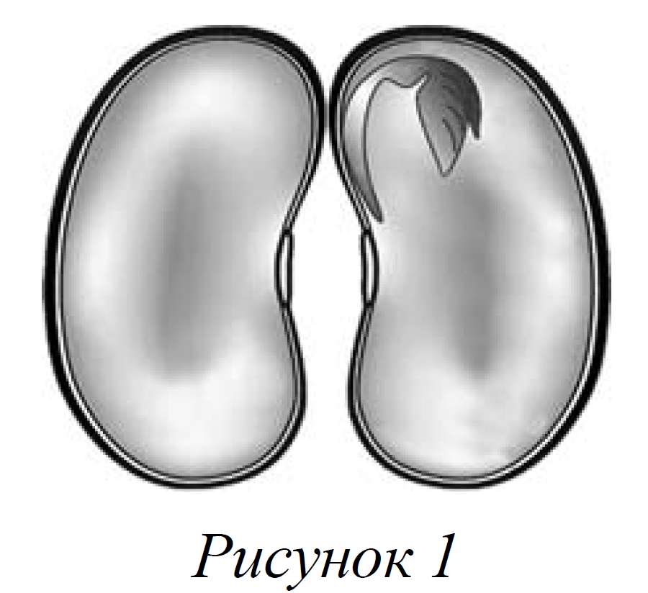
7.1. К какому классу относят растение, семя которого показано на рисунке 1?
1) Листостебельные мхи
2) Двудольные
3) Хвойные
4) Папоротниковые
Ответ _____

7.2. Какое число семядолей, вероятнее всего, будет у растения, семя которого изображено на рисунке 1? Почему?
Ответ._____________________________________________________________________

8

Верны ли следующие суждения о взаимосвязи растений в сообществе?
А. Деревья верхнего лесного яруса опыляются, как правило, насекомыми, а травы и кустарники – ветром.
Б. Выросшие в берёзовом лесу теневыносливые ели через несколько лет полностью вытесняют светолюбивые березы.
1) верно только А
2) верно только Б
3) оба суждения верны
4) оба суждения неверны
Ответ ____

9

Рассмотрите изображения шести представителей мира грибов. Предложите основание,
согласно которому эти грибы можно разделить на две группы по три представителя в каждой.
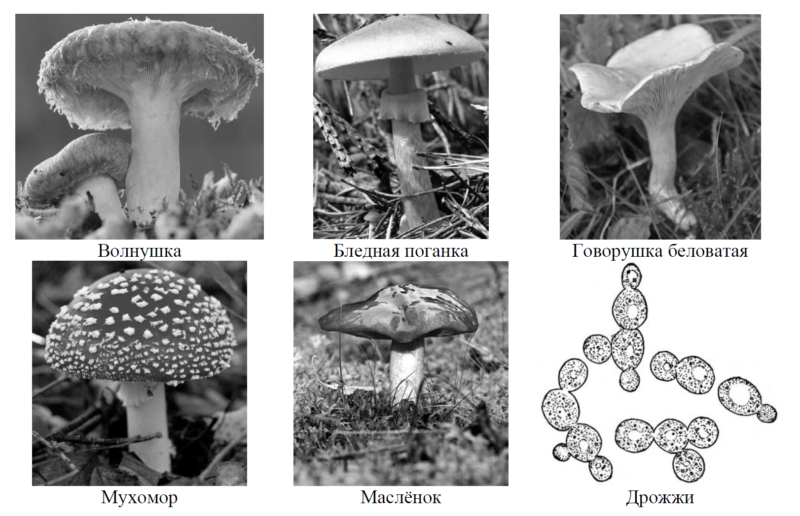
Заполните таблицу: запишите в неё основание, по которому были разделены грибы, общее название для каждой группы грибов и перечислите грибы, которые вы отнесли к этой группе.
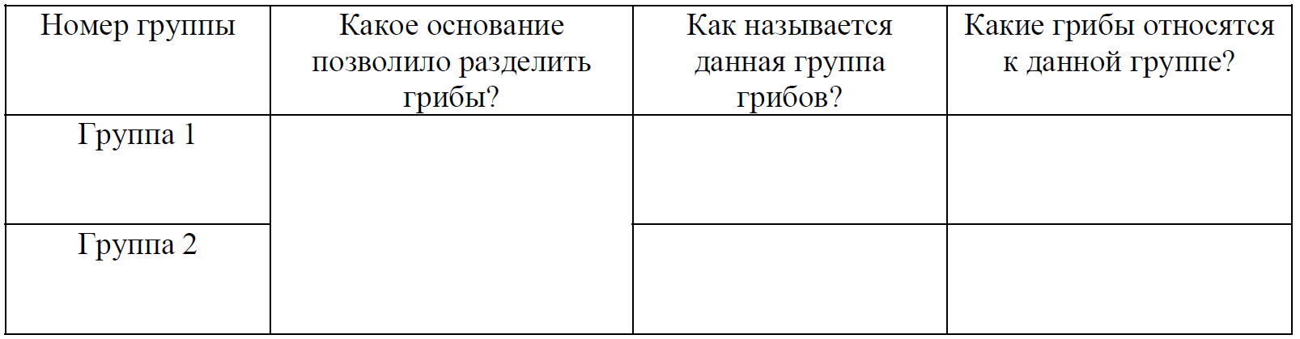

10

10.1. Рассмотрите изображения растений: улотрикс, туя, ламинария. Подпишите их названия под соответствующими изображениями.
Под каждым названием растения укажите среду его обитания: наземно-воздушная, водная.
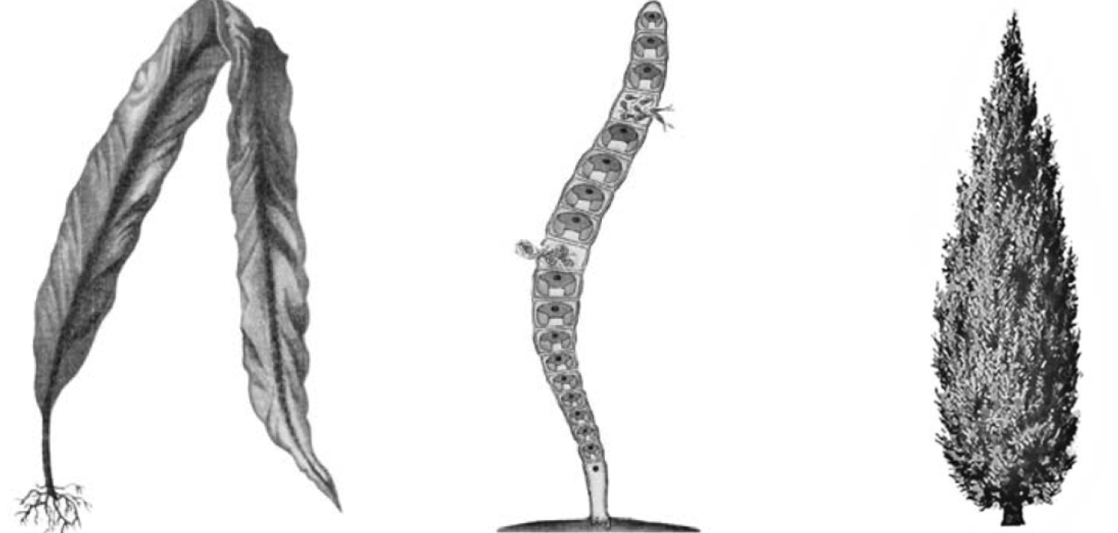

Название
Среда обитания

10.2. Рассмотрите схему, отражающую развитие растительного мира Земли.
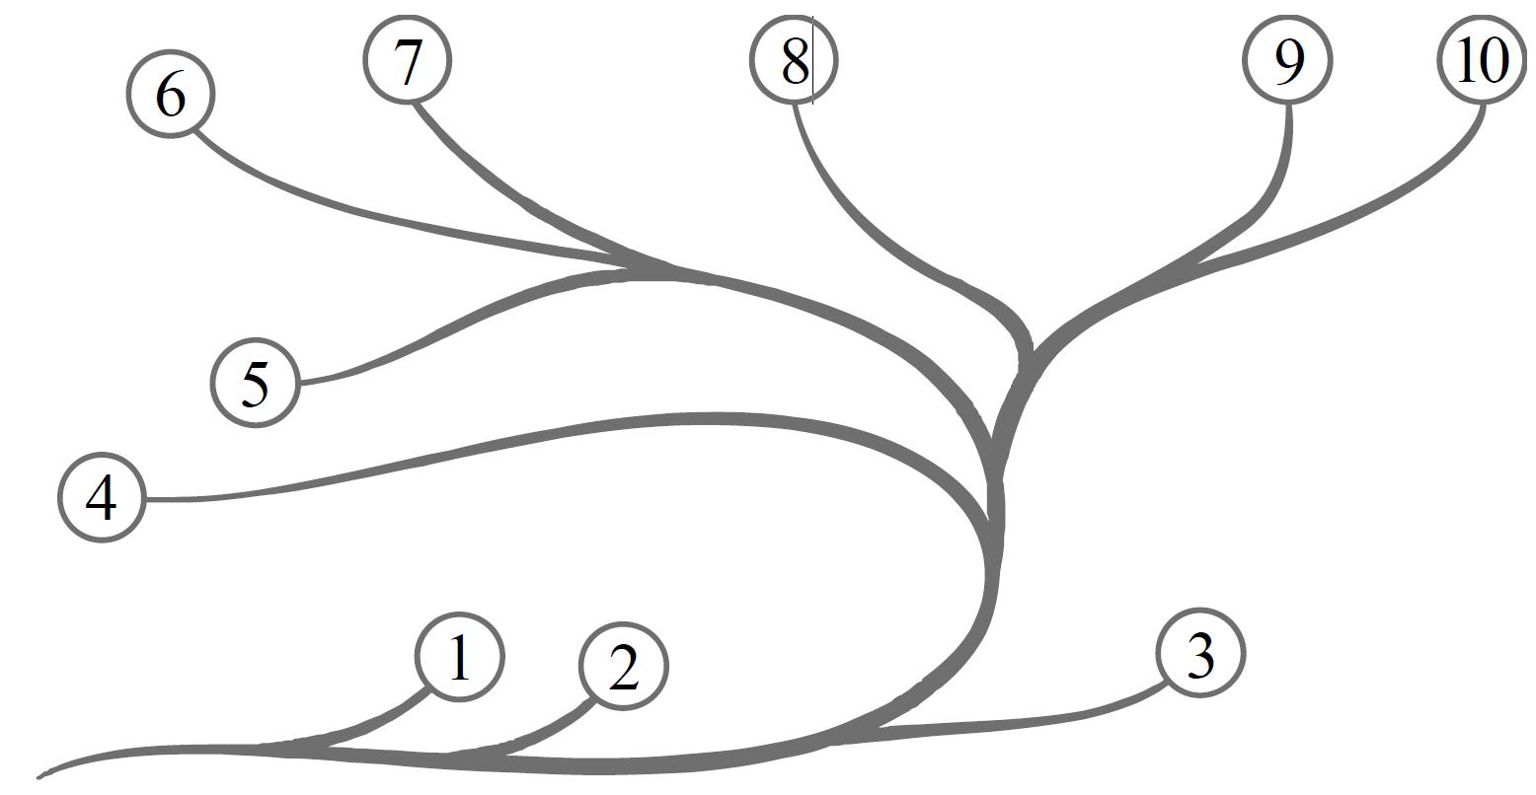
1 – Зелёные водоросли
2 – Красные водоросли
3 – Бурые водоросли
4 – Мхи
5 – Плауны
6 – Папоротники
7 – Хвощи
8 – Голосеменные
9 – Однодольные
10 – Двудольные

Какими цифрами на схеме обозначены группы организмов, к которым относят изображённые на рисунках растения? Запишите в таблицу номера соответствующих групп.
Ламинария | Туя | Улотрикс

